汇雅电子书使用说明
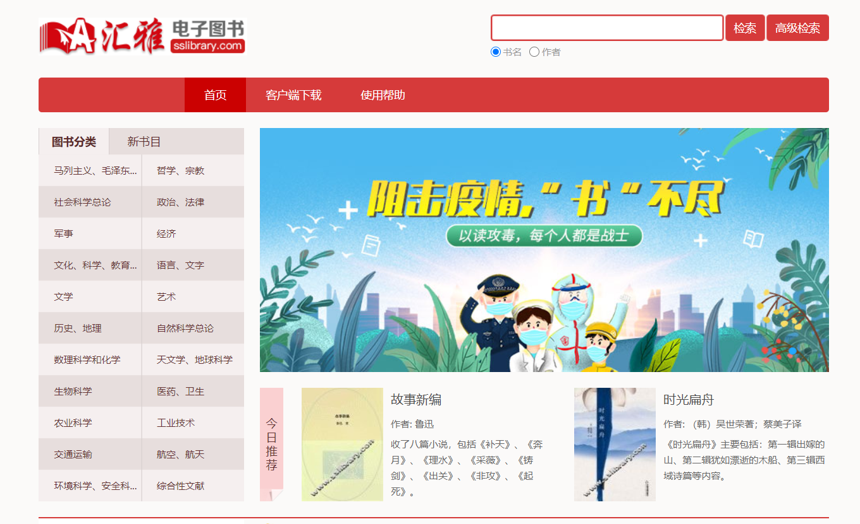

1、图书资源的普通检索
在搜索框直接输入检索词，检索词可定位到书名，作者，目录或全文中，然后点击搜索，将为您在海量的图书数据资源中进行查找。

2、分类图书资源的查找
点击“图书分类”，您将通过列表逐级对图书进行浏览
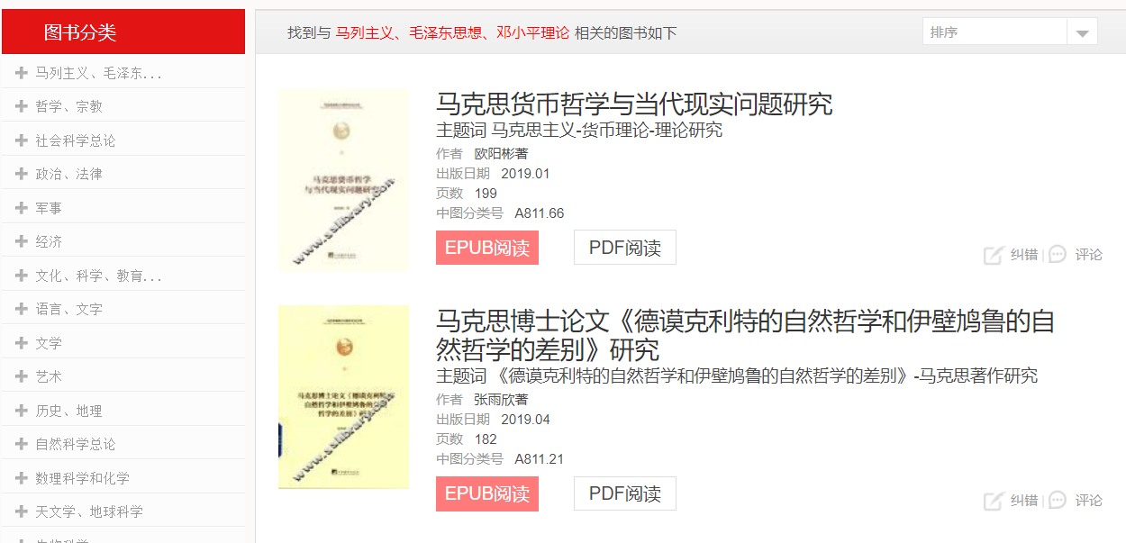

3、高级检索查找图书资源
点击“高级检索”，在文本框中输入图书的任一信息，来帮您精准定位到需要的图书。
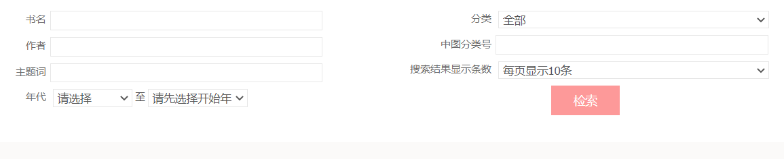

4、图书的阅读和下载
本站图书资源提供超星阅读器阅读、EPUB阅读、网页阅读、PDF阅读 四种在线阅读方式，可供用户自由选择。

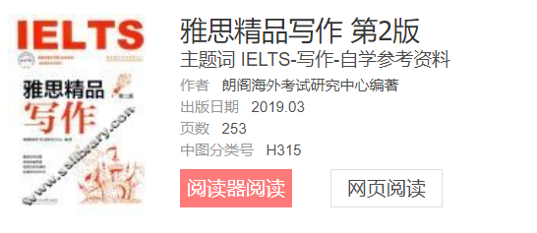
友情提示：阅读器阅读需安装超星阅读器。
通过“下载本书”或打开超星阅读器进行图书下载。
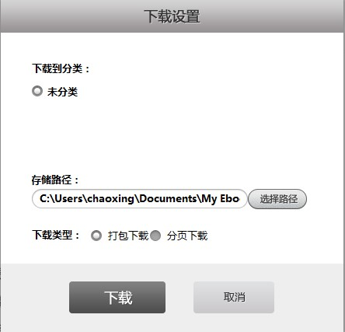
将图书下载到自定义选择的目录
